

Microsoft Office Visio 2007

2006 年 2 月
目次

Microsoft Office Visio 2007 の概要 1
Microsoft Office Visio 2007 の主な利点 4
プロセス、システムなどの情報を簡単に視覚化 9
すぐに使えるテンプレート 10
コネクタを描画せずに図形を接続 12
データと図の接続、データと図形のリンクが簡単に 14
図のデータを効果的に表示 18
図のデータを簡単に更新 21
複合的な情報分析による迅速な実情把握 22
ビジネス データの視覚化 23
問題特定、傾向追跡、例外へのフラグ 28
ビジネス上の的確な意思決定のための効果的な情報伝達 30
プロ品質の図表をデザイン 31
図の共有 32
Office Visio 2007 の図によるコラボレーション 33
デジタル インクによる図の注釈 34
Office Visio 2007 の図の修正およびコメントの追跡 36
参照先 36
システム要件 38

Microsoft Office Visio 2007 の概要
本製品ガイドは、Microsoft® Office Visio® 2007 を初めて使うユーザー、または導入やアップグレードを考えているユーザーに、以下の情報を提供します。
- 主な利点の説明。情報システム部門 および 各部門のビジネス管理者は、プロセスやシステム、その他の複雑な情報を視覚化し、分析し、効果的に伝達しようとする際に、さまざまな問題に直面します。インフォメーション ワーカー向けのプログラム、サーバー、サービスの統合システムである Microsoft Office による問題の解決方法を紹介します。
- 3 つの一般的なシナリオの検証。会社のネットワーク インフラストラクチャのドキュメント化と設計、SOX法 への準拠、および会社の製造プロセスにおける無駄やボトルネックの特定など、さまざまなシナリオで生じる問題を具体例に挙げ、Microsoft Office Visio 2007 による問題の解決方法を紹介します。
- 新機能および強化された機能の説明。新しいデータ リンク機能や、ピボットダイアグラムと呼ばれる新しい図の機能など、Microsoft Office Visio 2007 の主要な新機能および強化された機能を簡単に紹介します。本ガイドでは、プロセスやシステムなどの複雑な情報を視覚化し、分析し、効果的に伝達するうえで不可欠な機能について説明します。
注: 新機能および強化された機能の全般的な情報については、[ヘルプ] メニューの [Microsoft Office Visio ヘルプ] を参照してください。
- 追加情報の紹介。Microsoft Office Visio 2007 のシステム要件について、情報および追加情報のオンライン参照先を紹介します。
Microsoft® Office Visio® 2007 は、複雑な情報、システム、プロセスを図によって簡単に視覚化、分析、伝達し、情報システム部門 や各部門のビジネス管理者をサポートする製品です。Microsoft Office Visio 2007 を使用すると、システムやプロセスの現状を把握し、分析によってその状況を即時かつさらに深く理解できるようになります。また、それらの情報を効果的に伝えることで、ビジネス上の意思決定をより的確に下すことが可能になります。
Microsoft Office Visio 2007 には、使い慣れた専用の Microsoft 描画環境が用意されており、多彩なテンプレート、図形、高度なツールを使用して、ビジネス用または専門的なあらゆるタイプの図を簡単に作成できます。たとえば、ビジネス データの分析、ビジネス プロセスの合理化、プロジェクトの計画立案、思考プロセスの視覚化、組織のグラフ化などを目的とした図を作成することができます。さらに、ネットワーク インフラストラクチャ、見取り図、施設の機器、電子回路、ソフトウェア システム、データベース構造などの視覚化が可能です。
Microsoft Office Visio 2007 の図をさらに活用することで、複数のシステムで保存されているデータに図を結びつけることで、複雑な情報を分析し、理解を深めることも可能です。また、Microsoft Office Visio 2007 の新機能および強化された機能によって、効果的な伝達や高品質な図の作成が可能になり、幅広い層の閲覧者にアピールできます。
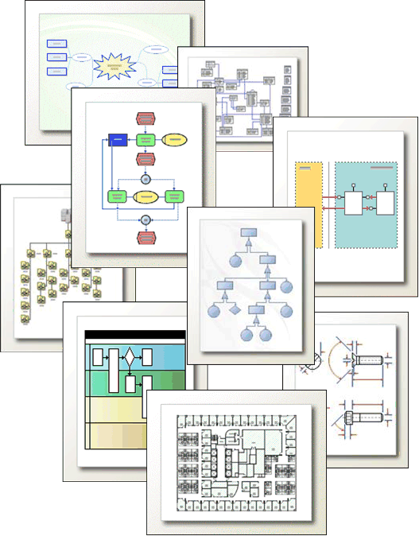
図 1: Microsoft Office Visio 2007 のテンプレート、図形、図面ツールを使用し、多彩な図を作成することができます。

Microsoft Office Visio 2007 の主な利点
このセクションでは、3 つのシナリオを例に挙げ、以下のような Microsoft Office Visio 2007 の利点を紹介します。
- プロセスおよびシステムのドキュメント化や設計を簡単に実行できるだけでなく、情報を常に最新の状態に保つ。
- 複雑な情報を迅速に調査して重要な傾向や例外を特定し、考察する。
- 複雑な情報を視覚的に共有することで、ビジネス上の意思決定をさらに効果的に行う。
Office Visio 2007 活用例
急成長する Contoso Corporation の IT マネージャは、変化を続ける会社のビジネス ニーズに合わせて、会社のネットワーク インフラストラクチャを簡単にドキュメント化および設計する必要がありました。
IT マネージャが抱える問題は以下のとおりです。
- リソースが限られている場合は、デバイスの展開とアップグレードを管理することが難しい。
- 複数システムの関連ネットワーク情報を断片的にしか把握できない。
- 大量のデータを分析するため、重要なデバイス関連情報を特定することが難しい。
- ネットワーク環境の変化を把握しにくい。
Microsoft Office Visio 2007 により、IT マネージャは次のような解決策と利点を得ることができます。
- 情報を追跡する直観的なビジュアル参照機能により、新しいイニシアチブを簡単に管理できる。
- データを図で統合することにより、複数のシステムに保存されているネットワーク情報に容易にアクセスできる。
- 多彩な条件付きフォーマット機能により、重要な情報を簡単に特定できる。
- データ更新のスケジュール機能により、最新情報にアクセスできる。
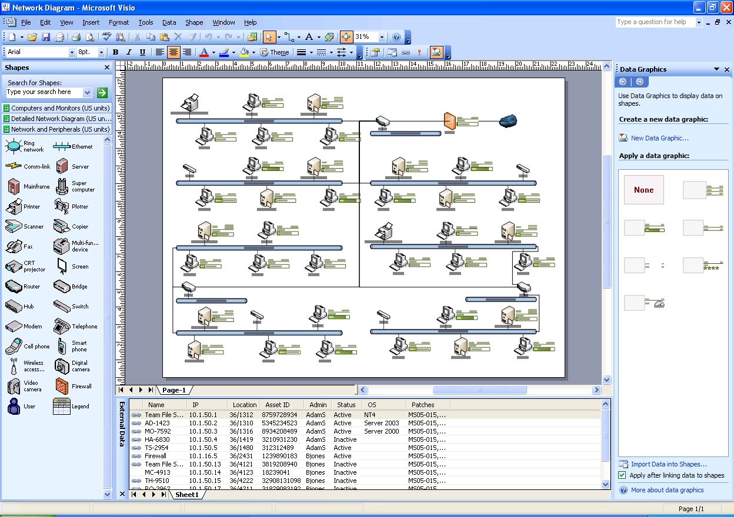
図 2: Office Visio 2007 の多彩な図によって、プロセスやシステムなどの複雑な情報を簡単に視覚化することができます。さらに、これらの図を元のデータと関連付けて、システムまたはプロセスをより詳細に把握することもできます。
Office Visio 2007 活用例
Contoso Corporation は、６ヶ月後株式公開会社として上場することを目標に掲げました。同社の財務取締役は、その期間中にSOX法 への準拠を実現し、関連する金融情報を効果的に管理する必要があります。
財務取締役が抱える問題は以下のとおりです。
- 適切にコントロールされた準拠のリスク管理に取り組まなければならないが、複数システムに保存されている関連情報を把握していない。
- 大量のデータを分析するため、手がかりとなる分野を特定して適切な統制を導入することが難しい。
- 準拠活動の進捗を追跡調査する方法が限られている。
Microsoft Office Visio 2007 により、財務取締役は次のような解決策と利点を得ることができます。
- 直観的なビジュアル参照機能により、複雑な準拠情報を簡単に管理できる。
- 複数のビューにより、分析情報を動的に視覚化できる。
- 豊富なアイコンとデータ バーを備える直観的な進捗状況の追跡機能により、重要な傾向と例外を特定できる。
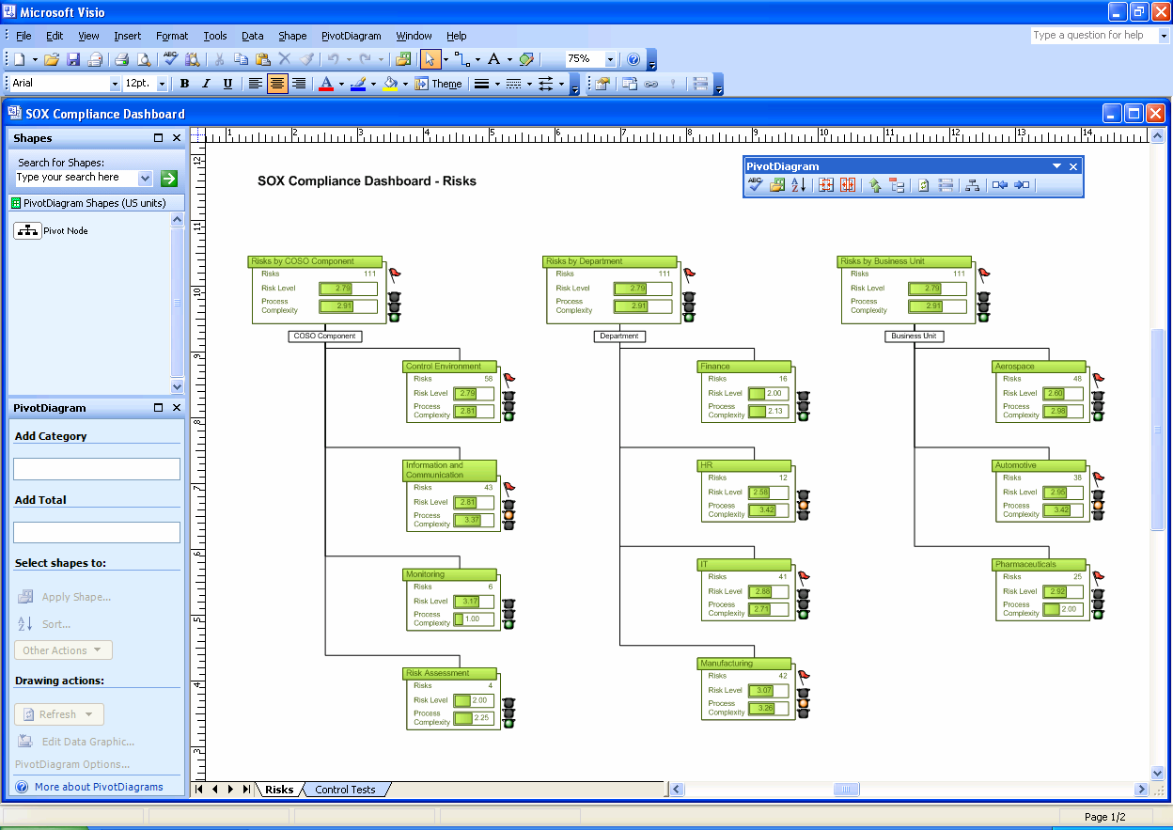
図 3: ピボットダイアグラムにより、複雑な情報を視覚化して重要な傾向や例外を特定し、それらについて考察することができます。さらに、ビジネス データを分析/考察したり、複数ビューで表示したりすることで、業務内容をよりいっそう深く把握できます。
Office Visio 2007 活用例
Fabrikam Corporation の品質管理マネージャは、リーン生産イニシアチブを効率よく導入するために、会社の製造プロセスにかかわる無駄とボトルネックを特定しなければなりません。
品質管理マネージャが抱える問題は以下のとおりです。
- 複雑な製造プロセス情報を、わかりやすい方法で一般従業員と共有することが難しい。
- データが大量であるため、問題の原因を特定しにくい。
- 紙面ベースの情報で、共同作業することが難しい。
- 他者 (特に Office Visio 2007 を使用しないユーザー) との情報の共有が難しい。
Microsoft Office Visio 2007 により、品質管理マネージャは次のような解決策と利点を得ることができます。
- バリュー ストリーム マップにより、一般従業員であっても複雑な製造プロセスや関連情報を簡単に視覚化できる。
- プロセス間の遅延の発生など、問題となる分野に簡単にフラグを付けることができる。
- 図の改訂機能と Microsoft Office SharePoint® Server 2007 Web サイトにより、図の共同作業を簡単に行える。
- さまざまなファイル形式を使用して図を Web に公開することで、情報の伝達を簡単に行える。
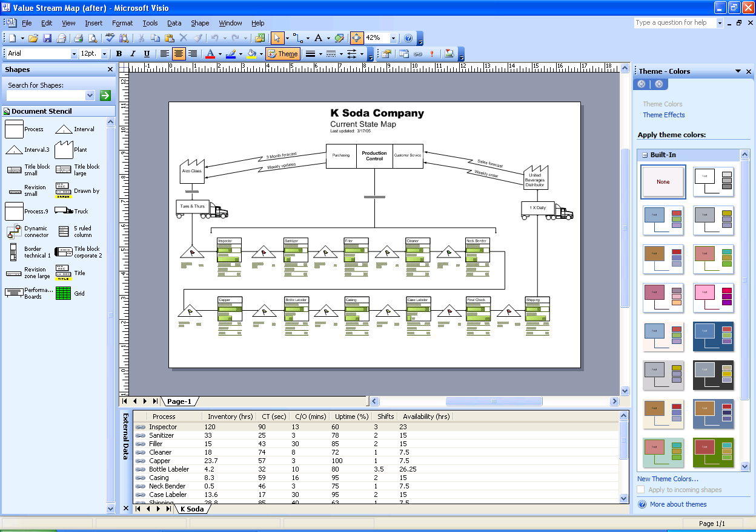
図 4: Office Visio 2007 の図によって、文字や数字だけの場合よりもインパクトのある、効果的な情報伝達が可能になります。Office Visio 2007 を持っていないユーザーとも、高品質の Office Visio 2007 の図を共有できます。

プロセス、システムなどの情報を簡単に視覚化
Microsoft Office Visio 2007 には、ビジネス プロセス フローチャート、ネットワーク図、ワーク フロー図、データベース モデル、ソフトウェア図を始めとする多彩な図が用意されています。これらの図で、ビジネス プロセスやシステムを視覚的にドキュメント化し、設計を行ったり、状況を把握したりすることが可能になります。さらに、これらの図を元のデータと関連付けて、システムまたはプロセスをより詳細に把握することもできます。
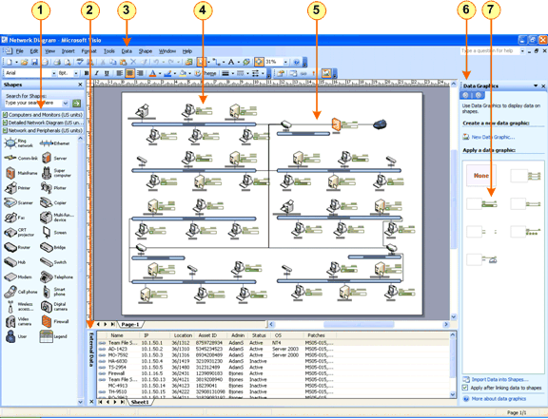
図 5: 図を元のデータと関連付けて、システムまたはプロセスをより詳細に把握することが可能です。
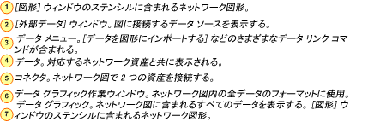

すぐに使えるテンプレート
Office Visio 2007 の図は、テンプレートを使って作成することができます。テンプレートを開くと、図面ページと、ステンシルを含む [図形] ウィンドウが表示されます。このステンシルに含まれる図形を図面ページにドラッグすることで、図を作成します。テンプレートには、作成する図の種類に適した、スタイル、ツール、およびその他の設定も含まれています。たとえば、基本的なフローチャートを作成する場合は、基本フローチャート テンプレートを開きます。すると、さまざまなタイプのフローチャートおよびフローチャート図形と矢印が表示されます。これらのフローチャート図形を、[図形] ウィンドウのステンシルから図面ページへドラッグするだけで、フローチャートを作成することができます。
テンプレートは、基本、ビジネス、フローチャート、ネットワーク、またはスケジュールなどのカテゴリ別にわかりやすく整理されているので、必要なテンプレートを簡単に見つけることができます。これらのカテゴリにより、頻繁に使用するテンプレートに簡単にアクセスできるだけでなく、多彩なサンプル図を参照して、作成する図のアイデアを得ることもできます。また、ピボットダイアグラムや Windows® Workflow Services テンプレートなど、Microsoft Office Visio 2007 が備える新しいテンプレートにより、さらに多彩な図を作成できます。また、ワーク フロー図テンプレートのステンシルに含まれている新しい 3D ワーク フロー図形を活用することで、ダイナミックなワーク フローを作成できます。

テンプレートを開く
- Office Visio 2007 を起動します。Office Visio 2007 が既に実行されている場合は、[ファイル] メニューの [新規作成] をポイントし、[作業の開始] をクリックします。
- 表示される [作業の開始] ウィンドウの [テンプレート カテゴリ] で、表示するテンプレートのカテゴリをクリックします。
- テンプレートのサムネイルをダブルクリックし、テンプレートを開きます。

最近使用したテンプレートを開き、図の作成を開始する
- Office Visio 2007 を起動します。Office Visio 2007 が既に実行されている場合は、[ファイル] メニューの [新規作成] をポイントし、[作業の開始] をクリックします。
- 表示される [作業の開始] ウィンドウの [最近使用したテンプレート] で、開くテンプレートをダブルクリックします。
注: Microsoft Office Visio 2007 を初めて使用する場合、テンプレートを一度も開いたことがないので、[最近使用したテンプレート] リストには何も表示されません。任意のテンプレートを開くと、そのテンプレートが [最近使用したテンプレート] リストに追加されます。

サンプル図を開く
- Office Visio 2007 を起動します。Office Visio 2007 が既に実行されている場合は、[ファイル] メニューの [新規作成] をポイントし、[作業の開始] をクリックします。
- 表示される [作業の開始] ウィンドウの [テンプレート カテゴリ] で、[サンプル] をクリックし、サンプル図を表示します。
- サンプル図をダブルクリックし、図を開きます。
ヒント: サンプル図は、単に参考として参照することも、変更してカスタム図として保存することもできます。サンプル図を変更した場合は、別のファイル名で保存し、変更した内容を既存のサンプル図に上書きしないようにしてください。

コネクタを描画せずに図形を接続
Microsoft Office Visio 2007 で、組織図、ブロック図、ネットワーク図、Web 図などのフローチャートを作成する場合に共通するのが、接続の存在です。Office Visio 2007 では、コネクタと呼ばれる 1 次元の図形を 2次元の図形につなげることでこの接続を作成します。一度コネクタと図形をつなぐと、移動しても接続が維持されます。たとえば、フローチャート図形を移動すると、接続するコネクタが図形とつながった状態になるように、コネクタの位置も自動的に移動されます。
2007 Microsoft Office system で新しく導入された自動接続機能では、図形の接続に関係するあらゆる作業が自動的に行われます。ユーザーが数回クリックするだけで、図形を自動的に接続、均等配置、整列させることができます。
自動接続は、次の 3 つの方法で図形を自動的に接続します。作業の進め方や図の状態に応じて、適切な方法を選択してください。
- 図面ページに図形をドラッグし、それらの図形を順に接続する
この方法は、[図形] ウィンドウから図面ページに図形をドラッグするたびに、図形を自動的に接続する場合に使用します。図の状態は関係なく、図面ページに図形が含まれていない新しい図でも、既に図形が含まれている作成中の図でも使用できます。
- [図形] ウィンドウのステンシルで図形をクリックし、それらの図形を順に接続する
この方法は、図面ページに図形をドラッグせずに、ステンシル上の図形を図面ページ上にある既存の図形と接続するよう直接追加する場合に使用します。ステンシルでクリックした図形が、図面ページに自動的に追加されます。ただし、この方法では、図面ページ上に 1 つ以上の図形が存在している必要があります。
- 既に図面ページ上にある図形を接続する
この方法は、自動接続する図形が既に図の図面ページ上に存在する場合に使用します。図形間にコネクタを描画する代わりに、図形をクリックするだけで接続を作成できます。

図面ページに図形をドラッグし、それらの図形を順に接続する
- [図形] ウィンドウのステンシルから図面ページに図形をドラッグし、接続先図形の付近までドラッグします。
接続先の図形の周りに三角形が表示されます。この三角形は、2 つの図形を自動的に接続する位置を示します。
- マウス ボタンを押しながら、目的の接続位置を示す青色の三角形上にポインタを置きます。ポインタを置いた三角形が濃い青色に変わり、2 つの図形がその位置で接続されることを示します。
- マウスボタンを離します。[図形] ウィンドウのステンシルからドラッグした図形が図面ページに追加され、図面ページの両図形が自動的に接続、均等配置、整列されます。
ヒント: 自動接続のこの手順のデモを表示するには、次のアドレスにアクセスしてください。http://www.microsoft.com/office/preview/programs/visio/demo.mspx

[図形] ウィンドウのステンシルで図形をクリックし、それらの図形を順に接続する
- [図形] ウィンドウのステンシルで、図面ページに追加し接続する図形をクリックします。
- 接続先となる図面ページの既存の図形上にポインタを置きます。図面ページの図形の周りに青色の三角形が表示されます。
- 目的の接続位置を示す青色の三角形をクリックします。
[図形] ウィンドウのステンシルで選択した図形が図面ページに追加され、両図形が自動的に接続、均等配置、整列されます。

既に図面ページ上にある図形を接続する
- [図形] ウィンドウに現在表示されているステンシルで、図形が何も選択されていないことを確認します。表示されているステンシルで図形が何も選択されていない状態にするには、ステンシル内でクリックし、Esc キーを押します。
注: 図形が選択された状態になっていると、その図形が図面ページに追加され、手順 2 でポインタを置く図形に接続されてしまいます。
- 接続元の図形の上にポインタを置きます。
図面ページにある接続元の図形の周りに 1 つ以上の青色の三角形が表示されます。
注: 接続元の図形に青色の三角形が表示されない場合は、図形が離れすぎている可能性があります。図形を近くに移動して、やり直してください。図形の位置と図面上の図形の数によっては、コネクタ ツールを使用して 2 つの図形を接続する方が便利な場合があります。
- ポインタを接続先の図形に最も近い青色の三角形の上に置きます。三角形が濃い青色に変わり、接続先の図形の周りに赤色のボックスが表示されます。これらのシンボルにより、図形の接続準備が整ったことが示されます。
注: 接続先の図形の周りに赤色のボックスが表示されない場合は、図形が離れすぎている可能性があります。図形を近くに移動して、やり直してください。図形の位置と図面上の図形の数によっては、コネクタ ツールを使用して 2 つの図形を接続する方が便利な場合があります。
- 青色の三角形をクリックします。2 つの図形が自動的に接続されます。

データと図の接続、データと図形のリンクが簡単に
Office Visio 2007 の図とデータとの統合は、Office Visio 2007 が備える最も強力で有用な機能の 1 つです。Microsoft Office Visio 2007 では、Office Visio 2007 の各バージョンで作成された、あらゆる図 (フローチャート、組織図、ネットワーク図、設備管理図など) にデータ ソースを簡単かつスピーディに接続できます。新しいデータ選択ウィザードを使用すると、Microsoft Office Excel® 2007 のスプレッドシートや Microsoft Office Access 2007 データベースなどのデータ ソースに図を自動的にリンクできます。
図を複数のデータ ソースとリンクさせることもできます。たとえば、同じ図の中で、従業員図形はワークシートにリンクし、機器図形はデータベース テーブルにリンクすることで、従業員の機器に対する比率を示すことができます。

図をデータ ソースに接続する
- [データ] メニューの [データを図形にインポートする] をクリックします。
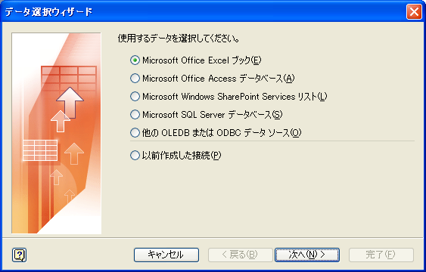
データ選択ウィザードが開始します。
- データ選択ウィザードの最初の画面で、使用するデータ ソースのタイプを次の中から選択します。
  - Microsoft Office Excel 2007 ブック
  - Microsoft Office Access 2007 データベース
  - Microsoft SQL Server™ データベース
  - 他の OLE Database (OLE DB) または Open Database Connectivity (ODBC) データ ソース
  - Microsoft Office SharePoint Server 2007 リスト
  - 以前に作成した接続
- データ選択ウィザードの残りの手順に従います。
データ選択ウィザードの最後のページで [完了] をクリックすると、 [外部データ] ウィンドウにデータ ソースのデータが表形式で表示されます。

図を複数のデータ ソースにリンクする
- [外部データ] ウィンドウの下部にあるタブを右クリックし、[追加] をクリックします。
- データ選択ウィザードの手順に従います。追加したデータ ソースのタブが [外部データ] ウィンドウに追加され、そのタブにデータ ソースのデータが表形式で表示されます。
図をデータ ソースに接続した後、図の中の図形をデータ ソースのデータとリンクし、図面ページに各図形のデータが表示されるようにします。Microsoft Office Visio 2007 が備える次の直観的なリンク方法で、データと図形の関連付けを即時に行えます。
- 図の中のすべての図形にデータを自動的にリンクする
大量の図形を含む既存の図では、この方法が便利です。図形側で、データ ソースのデータとの対応付けが可能なカスタム プロパティ (または図形データ) が設定されている場合にのみ使用できます。
- 既存の図形にデータの行を 1 つずつリンクする
比較的少数の図形を含む既存の図では、この方法が便利です。
- データの行にリンクする図形を自動的に作成する
図面ページに図形が含まれていない既存の図での作業や、新しい図での作業、または特定の図形を使用しない作業は、この方法が便利です。
注: 図の中の図形にデータをリンクすると、各図形にプロパティ (図形データ) および対応するデータが自動的に追加されます。図形に含まれるすべてのプロパティおよび対応するデータ値を表示するには、図面ページで図形を右クリックし、ショートカット メニューの [プロパティ] をクリックします。または、[表示] メニューの [図形データ ウィンドウ] をクリックして、[図形データ] ウィンドウを表示します。次に、[図形データ] ウィンドウで、図形データを表示する図形をクリックします。

図のすべての図形にデータを自動的にリンクする
- [データ] メニューの [自動リンク] をクリックします。
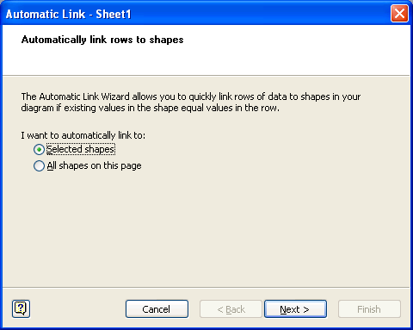
自動リンク ウィザードが開始します。
- 自動リンク ウィザードのステップに従います。
データ ソースのデータが図の中の図形すべてにリンクされ、図面ページに各図形のデータが表示されます。

既存の図形にデータの行を 1 つずつリンクする
- [外部データ] ウィンドウのデータ行を図の中の図形にドラッグします。
ヒント: [外部データ] ウィンドウが表示されていない場合は、[表示] メニューの [外部データ ウィンドウ] を選択します。
図面ページに各図形のデータが表示されます。

データの行にリンクする図形を自動的に作成する
- [図形] ウィンドウのステンシルで、図に追加する図形をクリックします。図面ページからデータ行をドラッグする際に、この図形が図に追加されます。
- [外部データ] ウィンドウから図面ページへ 1 つ以上の行をドラッグします。
ヒント: 複数のデータ行を選択するには、Shift または Ctrl キーを押しながら、目的のデータ行をクリックしていきます。図面ページにドラッグした各行について、選択した図形が 1 つずつ表示されます。図面ページに各図形のデータが表示されます。

図のデータを効果的に表示
データを図形にリンクすると、既定のデータ グラフィックで、図形のデータが図面ページ上に表示されます。図面ページ上で図形とデータが表示されることで、データをさらに詳しく分析できるようになります。このデータは、図と一緒に印刷したり、Microsoft Office Word 2007 ドキュメントや Microsoft Office PowerPoint® 2007 プレゼンテーションなどの他のドキュメントへ組み込んだりすることができます。
Microsoft Office Visio 2007 では、図でデータを表示する際に使用する既定のグラフィックを簡単に変更することもできます。新しいデータ グラフィック作業ウィンドウで、多数のデータの書式設定オプションの中から選択することも、自分でデータ グラフィックを作成することもできます。たとえば、データ グラフィック作業ウィンドウで、データ フィールドを吹き出しとして図形の横に表示したり、データ フィールドをボックスで囲んで図形の下に配置したりできます。また、データ フィールドを直接図形の上や横に配置したり、データに条件付きフォーマットを適用したりすることもできます。

図中の図形に既に適用されているデータ グラフィックを変更する
- データ グラフィック作業ウィンドウで、図に適用されているデータ グラフィックか、変更するデータ グラフィックの上にポインタを置きます。データ グラフィックの横に表示される矢印をクリックし、表示されるメニューで [編集] をクリックします。
ヒント: データ グラフィック作業ウィンドウが表示されていない場合は、[表示] メニューの [作業ウィンドウ] を選択します。次に、作業ウィンドウのタイトル バーで、[データ グラフィック] をクリックします。
- [データ グラフィックの編集] ダイアログ ボックスで、目的のオプションを選択し、[OK] をクリックします。

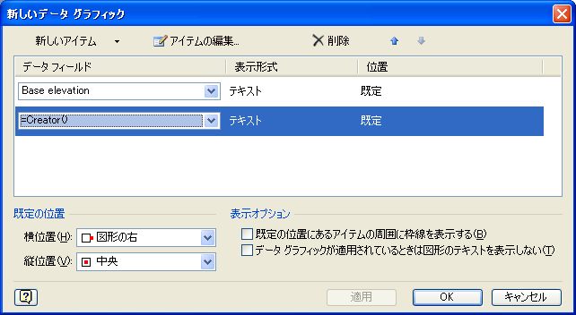
図のデータ グラフィックが更新されます。

新しいデータ グラフィックを作成する
- データ グラフィック作業ウィンドウで、[新しいデータ グラフィック] をクリックします。
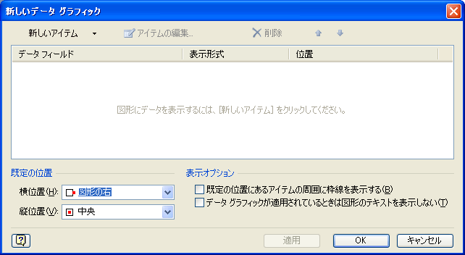
ヒント: データ グラフィック作業ウィンドウが表示されていない場合は、[表示] メニューの [作業ウィンドウ] を選択します。次に、作業ウィンドウのタイトル バーで、[データ グラフィック] をクリックします。
- [新しいデータ グラフィック] ダイアログ ボックスで、[新しいアイテム] をクリックし、表示されるメニューで作成するデータ グラフィックのタイプをクリックします。
- 表示されるダイアログ ボックスで、データに適用するフォーマットと条件を選択し、[OK] をクリックします。
- [新しいデータ グラフィック] ダイアログ ボックスで、[OK] をクリックします。
データ グラフィック作業ウィンドウに、新しいデータ グラフィックが表示されます。
- 図で、データ グラフィックを適用する図形を選択し、データ グラフィック作業ウィンドウで新しいデータ グラフィックをクリックします。
選択した図形に、新しいデータ グラフィックが表示されるようになります。

新しいデータ グラフィックを図の中の 1 つまたは複数の図形に適用する
- 図のデータにリンクする 1 つまたは複数の図形を選択します。
ヒント: 複数の図形を選択するには、Shift または Ctrl キーを押しながら、目的の図形をクリックしていきます。図に含まれるすべての図形を選択するには、[編集] メニューの [すべて選択] を選択します。
- データ グラフィック作業ウィンドウで、図形に適用するデータ グラフィックをクリックします。
選択した図形にデータ グラフィックが適用されます。

図のデータを簡単に更新
Microsoft Office Visio 2007 に、便利なデータのリフレッシュ機能が新しく追加されました。この機能を使用すると、図のデータすべてが自動的に更新されるので、手作業が不要になります。データが競合した場合も、リフレッシュの競合作業ウィンドウで簡単に解決できます。

図に接続するデータ ソースを更新する
- [データ] メニューの [データのリフレッシュ] をクリックします。
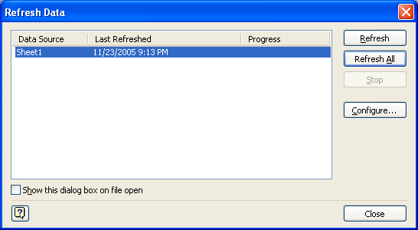
- [データのリフレッシュ] ダイアログ ボックスで、更新するデータ ソースをクリックし、[リフレッシュ] をクリックします。
[外部データ] ウィンドウでデータが更新され、データにリンクする図形にも更新が反映されます。
ヒント: データのリフレッシュを一定間隔で行うよう設定することもできます。この場合は、[データのリフレッシュ] ダイアログ ボックスで、[構成] をクリックし、[自動リフレッシュ] で間隔を指定します。
データ行が削除されたり、データ行を一意に特定できなかったりすると、データの競合が発生します。データの競合が発生すると、リフレッシュの競合作業ウィンドウが表示されます。
- リフレッシュの競合作業ウィンドウが表示されたら、さまざまなオプションの中から選択して、競合を解決します。
注: データ行が削除されている場合、その行にリンクしていた図形を削除できます。一意にデータ行を特定できない場合は、まだリンクされていない図形をデータ ソースの別の行にリンクするか、そのままデータにリンクしないでおくことができます。

複合的な情報分析による迅速な実情把握
Microsoft Office Visio 2007 を使用することで、ビジネス データの視覚的な検討、分析、考察、複数ビューの作成を行い、情報をさらに深く理解できるようになります。図形ライブラリを使用して、データを視覚的に追跡することで、簡単に重要な問題の特定、傾向追跡、例外へのフラグづけを行えます。
図 6: Microsoft Office Visio 2007 の新しい図の種類、図形、および機能を使用して、複雑な情報の背後にある実態をつかんだり、データの状態追跡を行ったりすることができます。

ビジネス データの視覚化
Microsoft Office Visio 2007 の新しい図であるピボットダイアグラムを使用して、通常は静的文字列と表で表現されるビジネス データを検討します。ピボットダイアグラムは、ツリー構造で並べられた図形群であり、視覚的なわかりやすい形式でデータの分析と要約を行うことができます。ピボットダイアグラムを作成するには、ピボットダイアグラム テンプレートを開いて、データ選択ウィザードを開始します。このウィザードの説明に従って、データ ソースに図をリンクできます。ウィザードが完了すると、ピボット ノードと呼ばれる最上位 (ルート) ノードが作成され、図面ページに配置されます。ピボット ノードは、データ ソース内のすべてのデータにリンクされます。次に、ピボット ノードを展開し、分析したいデータに対応するさまざまなレベルのサブノードを表示できます。
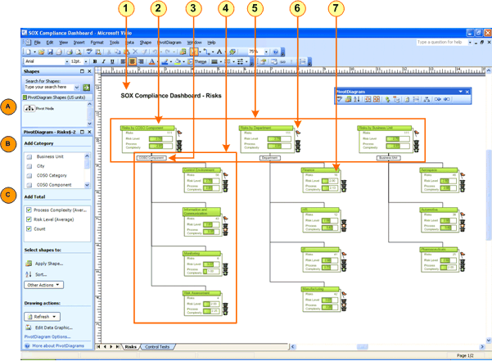
図 7: 分析したいデータに対応するさまざまなレベルのサブノードを表示するピボット ノード。
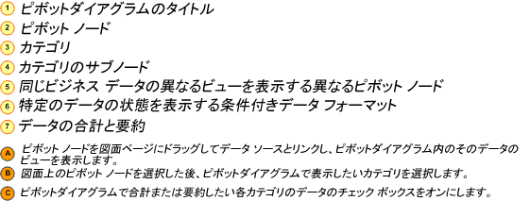
ヒント: ピボットダイアグラム内のカテゴリは、データ ソース内の列またはレベルに対応しています。この列またはレベルは、合計できない値を含むデータで構成されています。Excel ワークシートから生成されるピボットダイアグラムは、Excel ワークシート内にある各列の一番上のセルが、データ行ではなく列の見出しである方が、すべてのユーザーにとってわかりやすくなります。これは、列の一番上のセルが列の見出しであれば、その列のピボットダイアグラム内の各カテゴリのタイトルとして、列の見出しが使用されるためです。これにより、ワークシートを作成したユーザーしかわからないようなテキストを含むデータ行がタイトルとして使用されることを防げます。

ピボットダイアグラムを作成する
- [ファイル] メニューで、[新規] をポイントして [ビジネス] をポイントし、[ピボットダイアグラム] をクリックします。
- データ選択ウィザードの最初の画面で、使用するデータ ソースのタイプを以下から選択します。
- Microsoft Office Excel 2007 ブック
- Microsoft Office Access 2007 データベース
- Microsoft Office SharePoint Server 2007 リスト
- Microsoft SQL Server データベース
- Microsoft SQL Server Analysis Services
- その他の OLE DB または ODBC データ ソース
- データ選択ウィザードの手順に従います。[完了] をクリックすると、次の 3 つの図形が図面ページに表示されます。
- データ ソースに関する情報を含むデータ凡例
- ピボットダイアグラムの名前を含むテキスト ボックス
- データ ソースからインポートされたデータを含むピボット ノード
- 図面ページの [ピボット ノード] をクリックした後、[ピボットダイアグラム] ウィンドウの [カテゴリの追加] の下で、[ピボット ノード] の下にデータをグループ化したいカテゴリをクリックします。
- さらに展開したい新しいサブノードをクリックして下位レベルを表示し、さらにカテゴリを追加します。
- [ピボットダイアグラム] ウィンドウの [カテゴリの追加] の下で、図に追加したいカテゴリを追加します。
- [ピボットダイアグラム] ウィンドウの [合計の追加] の下で、図の中で合計または要約したいデータをクリックします。
ヒント: すべてのオプションを見やすくするには、[ピボットダイアグラム] ウィンドウを最大化するか、ウィンドウの縦幅を長くしなければならない場合があります。[ピボットダイアグラム] メニューまたはツールバーを使用して、図の中に図形を配置することもできます。
また、任意の Microsoft Office Visio 2007 図にピボットダイアグラムを挿入することもできます。

既存の Office Visio 2007 の図にピボットダイアグラムを挿入する
- ピボットダイアグラムを挿入したい図を開きます。
- [データ] メニューの [ピボットダイアグラムの挿入] をクリックします。
- データ選択ウィザードの手順に従います。[完了] をクリックすると、次の 3 つの図形が図面ページに表示されます。
- データ ソースに関する情報を含むデータ凡例
- ピボットダイアグラムの名前を含むテキスト ボックス
- データ ソースからインポートされたデータを含むピボット ノード
- 図面ページの [ピボット ノード] をクリックした後、[ピボットダイアグラム] ウィンドウの [カテゴリの追加] の下で、[ピボット ノード] の下にデータをグループ化したいカテゴリをクリックします。
- さらに展開したい新しいサブノードをクリックして下位レベルを表示し、さらにカテゴリを追加します。
- [ピボットダイアグラム] ウィンドウの [合計の追加] の下で、図の中で合計または要約したいデータをクリックします。
ヒント: すべてのオプションを見やすくするため、[ピボットダイアグラム] ウィンドウを最大化するか、ウィンドウの縦幅を長くしなければならない場合があります。

ピボットダイアグラムにカテゴリを追加する
- 図面ページで [ピボット ノード] を選択します。
- [ピボットダイアグラム] ウィンドウの [カテゴリの追加] の下で、図に追加したいカテゴリを追加します。
- 図の中にあるカテゴリの設定またはすべてのカテゴリの選択を行うには、[ピボットダイアグラム] ウィンドウの [カテゴリの追加] の下で、カテゴリ上にポインタをしばらく置き、表示される矢印をクリックしてメニューを表示します。
- [カテゴリ名の追加] をクリックすると、図にカテゴリを追加できます。[ピボットダイアグラム] ウィンドウでカテゴリをクリックした場合と同じ動作です。
- [すべて選択] をクリックすると、図の中のカテゴリにあるすべてのサブノードを選択できます。
- [データ グラフィックの編集] をクリックすると、[データ グラフィックの編集] ダイアログ ボックスを開くことができます。このダイアログ ボックスでは、カテゴリ内のサブノードに表示されるデータの外観をカスタマイズできます。
- [列の設定] をクリックすると、[列の設定] ダイアログ ボックス (SQL Server Analysis Services の場合は [範囲の設定] ダイアログ ボックス) を開くことができます。このダイアログ ボックスでは、図で表示したいサブセットにデータ行をフィルタできます。フィルタを削除するには、[データの表示方法] 列のボックスを [選択した操作] にリセットします。

ピボットダイアグラムにデータの合計または要約を追加する
- [ピボットダイアグラム] ウィンドウの [合計の追加] の下で、図の中で合計または要約したいデータをクリックします。
- 図の中にあるデータ設定を指定するには、[ピボットダイアグラム] ウィンドウの [合計の追加] の下で、データ型上にポインタをしばらく置き、表示される矢印をクリックしてメニューを表示します。
- [合計] をクリックすると、各サブノードに含まれるデータすべての数値を合計できます。
- [平均] をクリックすると、各サブノードに含まれるデータの数値の平均を計算できます。
- [最小値] をクリックすると、各サブノードに含まれるデータの最小値を表示できます。
- [最大値] をクリックすると、各サブノードに含まれるデータの最大値を表示できます。
- [数] をクリックすると、各サブノードに含まれるデータの行数を表示できます。
- [列の設定] をクリックすると、[列の設定] ダイアログ ボックス (SQL Server Analysis Services の場合は [範囲の設定] ダイアログ ボックス) を開くことができます。このダイアログ ボックスでは、図で表示したいサブセットにデータ行をフィルタできます。フィルタを削除するには、[データの表示方法] 列のボックスを [選択した操作] にリセットします。

データ ソース内データの複数ビューをピボットダイアグラムに追加する
- [図形] ウィンドウの [ピボットダイアグラム図形] ステンシルから、図面ページにピボット ノードをドラッグします。
- データ選択ウィザードの手順に従います。
- データ ソースのビューに、カテゴリと合計を追加します。

問題特定、傾向追跡、例外へのフラグ
Microsoft Office Visio 2007 は、主要な問題、傾向、例外を強調表示して、プロジェクトの進行状況を表示することができる、強力な追跡ツールです。新しいデータ グラフィック作業ウィンドウでは、見やすく直観的な図形で簡単に条件付きフォーマットを行えます。図形には、ユーザー定義の条件に基づいて表示できるフラグ、データ バー、警告アイコン、記号などが含まれます。
たとえば、可変データを進捗バーとして表示したり、データの増減を矢印の方向で表したり、順位を星の数で表示したりすることができます。ユーザーはこれらをフォーマットする必要はなく、追跡図形が表示されるデータ条件を指定するだけで済みます。Office Visio 2007 がフォーマットを行います。これにより、大量な最新の情報を伝達するユニークな高品質の図を作成し、データをより簡単に理解および追跡できます。
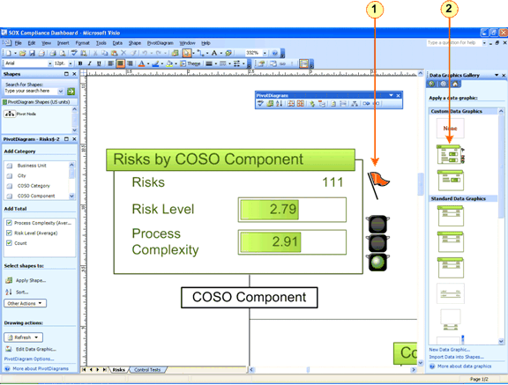
図 8: 最新の情報を伝達する高品質の図を作成し、データをより簡単に理解および追跡できます。

データに条件付きフォーマットを適用する
- データ グラフィック作業ウィンドウで、図に適用したデータ グラフィックまたは修正したいデータ グラフィック上にポインタを置き、データ グラフィックの横に表示される矢印をクリックします。次に、表示されるメニューで [編集] をクリックします。
ヒント: データ グラフィック作業ウィンドウが表示されていない場合は、[表示] メニューの [作業ウィンドウ] を選択します。次に、[作業ウィンドウ] のタイトル バーで、[データ グラフィック] をクリックします。
- [新しいアイテム] をクリックして表示されるメニューから、作成したいデータ グラフィックのタイプをクリックします。
- 表示されるダイアログ ボックスで、データ グラフィックのフォーマットと条件を選択し、[OK] をクリックします。
- [データ グラフィックの編集] ダイアログ ボックスで、[OK] をクリックします。
新しい、または修正したデータ グラフィックが、そのグラフィックを使用する図形と共に表示されます。

ビジネス上の的確な意思決定のための効果的な情報伝達
Microsoft Office Visio 2007 の図を使用することで、文字や数字だけの場合よりもインパクトのある効果的な情報伝達が可能になります。Office Visio 2007 を持っていないユーザーを含め、だれとでも、多数のファイル形式で高品質の Office Visio 2007 の図を共有できます。
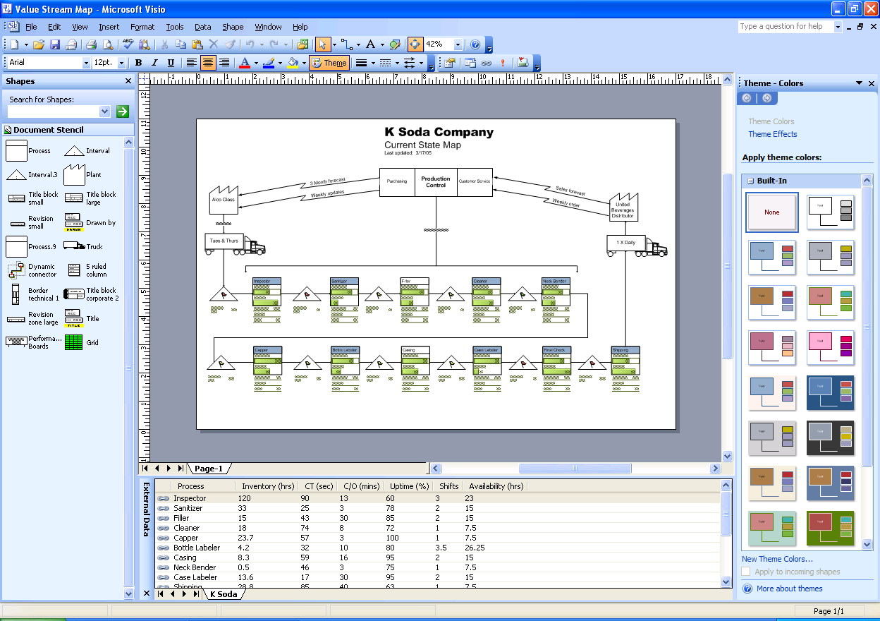
図 9: 相手を選ばず、多数のファイル形式で Microsoft Office Visio 2007 の図を共有できます。テーマ作業ウィンドウを使用して、簡単に高品質のテーマを図全体に適用できます。

プロ品質の図表をデザイン
Microsoft Office Visio 2007 の新しいテーマ作業ウィンドウでは、ワンクリックで簡単に図全体の色や特殊効果を設定できます。テーマは、図の概観を手早く簡単に、鮮やかでプロ品質なものにしあげる方法です。テーマには、どんな色や特殊効果でも組み合わせることができます。
テーマの要素は次の 2 つです。
- テーマの色: 相互に組み合わせて使用する色のセットです。
- テーマの効果: テキスト、塗りつぶし、影付き、線、コネクタなどの特殊効果のセットです。
Microsoft Office Visio 2007 には、標準のテーマ セットが付属していますが、カスタム テーマを作成して編集することも可能です。たとえば、企業のロゴとブランドに合わせてカスタム テーマを作成できます。Office Visio 2007 に付属する標準のテーマは、Office PowerPoint 2007 や Office Word 2007 など、他の Microsoft Office プログラムで使用できるテーマと調和しています。

図にテーマを適用する
- [フォーマット] メニューで [テーマ] をクリックします。
ヒント: [フォーマット] ツールバーの [テーマ] ツールをクリックすることもできます。
- 次のいずれかの操作を実行します。
- テーマの色を選択するには、テーマ作業ウィンドウで [テーマの色] をクリックします。
- テーマの効果を選択するには、テーマ作業ウィンドウで [テーマの効果] をクリックします。
- 図面ページにテーマを適用するには、サムネイルをクリックします。
- 図の中のすべてのページにテーマを適用するには、適用したいテーマ上にポインタをしばらく置き、テーマの横に表示される矢印をクリックします。次に、表示されるメニューで [すべてのページに適用] をクリックします。

カスタム テーマを作成する
- 次のいずれかの操作を実行します。
- 新しいテーマの色を作成するには、テーマの色作業ウィンドウで [新しいテーマの色] をクリックします。
- 新しいテーマの効果を作成するには、テーマの効果作業ウィンドウで [新しいテーマの効果] をクリックします。
ヒント: カスタム テーマを作成する前に、作成したいテーマに似ているテーマを図に適用してみてください。その後、[新しいテーマの色] または [新しいテーマの効果] ダイアログ ボックスを開いて、そのテーマに小規模な修正を行うだけで済む場合があります。
- [新しいテーマの色] または [新しいテーマの効果] ダイアログ ボックスで、使用したい色または特殊効果を選択し、[OK] をクリックします。

図の共有
Microsoft Office Visio 2007 では、PDF (Portable Document Format) 形式で図を保存することで、幅広い層の閲覧者にアピールできます。また、ナビゲーション コントロール、図形データ ビューア、レポート、画像形式のオプション、スタイル シート オプションを備えた Web ページとして保存することで、Office Visio 2007 を持っていないユーザーを含めてだれとでも、図を共有できます。
ヒント: 相手側が Microsoft Office Outlook 2007 メッセージング コラボレーション クライアントを使用していれば、メールで図を送付することで、Office Visio 2007 の図を共有することもできます。Microsoft Office Outlook 2007 では、他のグラフィック ファイル形式と同様に Office Visio 2007 の図をプレビューできます。Microsoft Internet Explorer を使用するユーザーは、Microsoft Office の Web サイトから、Visio ビューア をダウンロードしてインストールできます。その後、PDF ドキュメントと同様の方法で、Internet Explorer で Office Visio 2007 の図を表示できます。

図を PDF として保存する
- [ファイル] メニューで [保存] をクリックします。
- [ファイルの種類] リストで [PDF] をクリックします。
- [保存先] リストで、ファイルの保存先フォルダを開きます。
- [ファイル名] ボックスにファイル名を入力します。
- [保存] をクリックします。

図を Web ページとして保存する
- [ファイル] メニューで [Web ページとして保存] をクリックします。
- [保存先] リストで、ファイルの保存先にしたいフォルダを開きます。
- [ファイル名] ボックスに、Web ページ ファイルの名前を入力します。
- ページの表示時にブラウザのタイトル バーに表示されるタイトルを指定するには、[タイトルの変更] をクリックします。[ページ タイトル] ボックスにタイトルを入力し、[OK] をクリックします。
- Web ページの詳細な属性を指定するには、[発行] をクリックします。
- [Web ページとして保存] ダイアログ ボックスで [全般] タブをクリックして、発行する図面ページとその他の表示オプションを指定します。
- Web ページの出力フォーマット、対応するモニタ解像度、ナビゲーション フレームと検索フレームの配色、および保存した Web ページを組み込むホスト Web ページを指定するには、[詳細設定] タブをクリックします。
注: SVG 形式で Web ページを表示するには、SVG ビューアをインストールしておく必要があります。SVG ビューアを持っていない場合、Web ページは GIF などの代わりの形式で表示されます。
- [OK] をクリックして Web ブラウザを開き、Web ページを表示します。

Office Visio 2007 の図によるコラボレーション
SharePoint の Web サイトを使用して共同作業する場合は、Microsoft Office Visio 2007 の図をコラボレーションに活用することができます。Windows SharePoint Services の作業領域で保存した Office Visio 2007 の図は、Office Visio 2007 のドキュメント管理作業ウィンドウから直接開くことができます。共有作業領域とは、社員がドキュメントや情報を共有し、関連データのリストを維持し、プロジェクトの最新のステータス情報を互いに知らせ合うことができる領域であり、Web サーバーによってホストされます。
Windows SharePoint Services 作業領域のドキュメント ライブラリに保存されている Office Visio 2007 の図を開くと、ドキュメント管理作業ウィンドウが開きます。この作業ウィンドウから、他のファイル、メンバ、作業、リンクなど、作業領域のすべての情報にアクセスできます。

Windows SharePoint Services 作業領域に保存されている Office Visio 2007 の図を開く
- [ファイル] メニューの [開く] をクリックします。
- 使用できるサーバーの一覧を開くには、[マイ ネットワーク] をクリックします。
- 開きたいファイルが保存されているサーバー上のフォルダへのショートカットを既に作成している場合は、ショートカットをダブルクリックします。
- サーバーへのショートカットを作成していない場合は、次の手順を実行します。
- [ネットワーク プレースの追加] をダブルクリックします。
- [ネットワーク プレースの追加ウィザード] が開きます。ウィザードのステップを完了します。
注: 開きたいファイルが保存されているサーバーの URL がわからない場合は、ネットワーク管理者に問い合わせてください。
- 開きたいファイルが保存されているフォルダをダブルクリックします。次に、ファイルをダブルクリックします。
ドキュメントの管理作業ウィンドウが開き、[メンバ]、[作業]、[ドキュメント]、[リンク]、[ステータス] タブに Web サイトのデータが表示されます。

デジタル インクによる図の注釈
Microsoft Office Visio 2007 でのデジタル インクの統合により、既存の図に自然な形でマークアップを追加したり、Tablet PC でペンを使って自由にスケッチを作成したりすることが可能になりました。デジタル インクを使用すると、簡単に手書きの図形を作成したり、図をチェックする際に手書きのメモを挿入したりすることができます。インク図形は、他の Office Visio 2007 の図形と同様、コピー、移動、サイズ変更できるほか、カスタム ステンシルに追加して他の図で使用することもできます。インク機能は、タブレット コンピュータで使用できますが、デスクトップやラップトップ コンピュータのマウスを使用して実行することもできます。
描画を開始すると、ペンの動きに従って、インク図形が作成されます。描画中にペンやペン設定を変更して、そのまま描画を続行することもできます。描画が一定の時間行われないと、インクの周囲に表示されている青い点線が実線に変わり、その後消えます。描画を再開すると、新しいインク図形が作成されます。
インクで描画した図形に Office Visio 2007 の線の書式を適用したい場合は、その図形をジオメトリに変換すれば、Office Visio 2007 の他の図形と同様に操作できます。また、そのままインク オブジェクトとして残しておき、他のインク プログラムと共有できるようにすることもできます。加えて、Office Visio 2007 では、タブレット コンピュータで作成した手書きのインク図形をテキストに変換することができます。テキストに変換したインク図形は、キーボードから入力したテキストと同じように、フォント サイズ、スタイル、書式を変更できます。

デジタル インクで文字や図形を描画する
- [インク] ツールバーが表示されていない場合は、標準ツールバーの [インク ツール] をクリックして、[インク] ツールバーを表示します。
- ペンをクリックし、ページ上に図形や文字を描きます。
描画中でも、ペンの変更や書式設定を実行できます。少し間をおくと、Office Visio 2007 によって自動的に図形が作成されます。
注: 図形をすばやく作成するには、[インク] ツールバーの [インク図形を閉じる] をクリックします。
- インク図形の作成が完了したら、[オブジェクト選択ツール] など、他のツールを選択します。
ヒント: 新しい図形が自動作成されるまでの Office Visio 2007 の待機時間を変更するには、[ツール] メニューから [オプション] ダイアログ ボックスを開き、自動作成の待機時間の設定を変更します。手動で速度を制御したい場合は、[インク ツール] 矢印メニューの [インク図形の自動作成] を無効にします。

Office Visio 2007 の図の修正およびコメントの追跡
Microsoft Office Visio 2007 の校正履歴の記録機能を使用すると、複数のユーザーが 1 つの Office Visio 2007 の図に対して共同作業できます。この機能は、通常、図のチェックやフィードバックの実装に使用されます。この機能により、校閲者、および修正を元のファイルに実装するユーザーは、各校閲者がどのような修正を行ったのかを簡単に見分けることができます。

Office Visio 2007 の図でマークアップを追跡する
- [ツール] メニューの [校正履歴の記録] をクリックします。
校正履歴作業ウィンドウと校正履歴ツールバーが開き、マークアップの色付きのオーバーレイが作成されます。
- 次のいずれかの操作を実行します。
- 図形を追加するには、ステンシルからマークアップ オーバーレイまで図形をドラッグするか、図形描画ツールバーを使用して図形を作成します。
- コメントを追加するには、チェック/コメント ツールバーの [コメントの挿入] をクリックします。
- インクを追加するには、チェック/コメント ツールバーの [インク ツール] をクリックします。
注: インクを追加し終えたら、[オブジェクト選択ツール] など、他のツールをクリックします。
- [ファイル] メニューの [上書き保存] をクリックします。
注: マークアップを追加すると、ユーザーが追加する図形、インク、コメントがすべて、図の境界線と同じ半透明の色で表示されます。この色は、書式設定を変更しても影響されません。書式の変更は、マークアップ オーバーレイから描画ページに図形をコピーした後で適用されます。マークアップが半透明で表示されるため、元の図と校閲者の提案する修正をはっきり見分けることができます。

参照先
次の一覧は、Microsoft Office Visio 2007 に関する詳細情報を入手できるオンライン上のサイトです。
- Microsoft Office Visio 2007 の最新情報
Microsoft Office Visio 2007 の最新情報は、Visio Office Online Center をご覧ください。Visio Office Online Center では、製品の詳細情報、ユーザーからの要望が多いトピックに関する最新の記事、ハンズオン トレーニング、ホワイト ペーパー、ベスト プラクティスなどのリソースへのリンクにアクセスできます。
- Microsoft Office Visio 2007 についてよく寄せられる質問
Microsoft Office Visio 2007 に関する一般的な質問の答えについては、http://www.microsoft.com/office/preview/programs/visio/faq.mspx をご覧ください。
- Microsoft Office Visio 2007 のデモ
Microsoft Office Visio 2007 の新しい自動接続機能やテーマ機能のデモンストレーションを表示するには、http://www.microsoft.com/office/preview/programs/visio/demo.mspx にアクセスしてください。
- Microsoft Office Visio 2007 の新たに拡張されたデータ リンク機能やピボットダイアグラム機能のデモンストレーションを表示するには、http://www.microsoft.com/office/preview/programs/visio/demo.mspx にアクセスしてください。
- Microsoft Office Visio 2007 のトレーニング リソース
Office Visio 2007 の自習用オンライン トレーニング コースについては、Visio Courses にアクセスしてください。加えて、多くの Visio Solution Providers が参加しているグローバル ネットワークでは、展開、トレーニング、カスタマイズのサポートが顧客に提供されています。
- Microsoft Office Visio 2007 のニュースグループ
Office Visio 2007 のパブリック ニュースグループは、microsoft.public.visio です。
- Microsoft Office Visio 2007 のサポート リソース
Microsoft Office Visio 2007 に関する最新のトラブルシューティング情報や技術記事については、Microsoft Office Visio Help and Support のサイトにアクセスしてください。
- Microsoft Office Visio 2007 のサード パーティのソリューション開発者
Microsoft Office Visio Solutions にアクセスしてください。IT プロフェッショナルは、Visio Resource Kit for IT Professionals もダウンロードすることができます。 このキットには、Microsoft Office Visio 2007 により IT プロフェッショナルに提供されている機能を補完する Microsoft パートナーの優れたソフトウェア製品が含まれています。
ベータ プログラム参加者各位への注意: Microsoft Office Visio 2007 のキットは、まだ入手することができません。
- Microsoft Office Visio 2007 の特定の作業に関する情報
Microsoft Office system プログラムの特定の作業やロールに関する情報については、Work Essentials にアクセスしてください。

システム要件
システム要件に関する詳細な情報は、www.microsoft.com/office/preview/beta/sysreq.mspx をご覧ください。

このドキュメントは、製品の製造開始以前に作成されているため、本ドキュメントに含まれるすべての詳細と出荷される製品との完全な一致を保証するものではありません。このドキュメントに記載されている情報は、このドキュメントの発行時点におけるマイクロソフトの見解を反映したものです。マイクロソフトは市場の変化に対応する必要があるため、このドキュメントの内容に関する責任をマイクロソフトは問われないものとします。また、発行日以降に発表される情報の正確性を保証できません。ここに記されている情報は、ドキュメントの発行時点における製品の概要であり、計画目的のみでの利用を意図しています。情報は予告なしに変更される場合があります。

このドキュメントに記載された内容は情報提供のみを目的としています。明示または黙示にかかわらず、このドキュメントに関してマイクロソフトはいかなる責任も負わないものとします。

© 2006 Microsoft Corporation.All rights reserved.

Microsoft、Excel、Office ロゴ、Outlook、PowerPoint、SharePoint、Visio、および Windows は、米国 Microsoft Corporation の米国およびその他の国における登録商標または商標です。その他、記載されている会社名および製品名は、一般に各社の商標です。

